Výuka hry na kytaru - Lekce 4 - Akord D⁷, Dmi (= D moll)

Ahoj kytaristi, je smutné, že stále nemáme možnost si spolu zabrnkat a zazpívat. Proto posíláme další lekci, která Vám připomene oblíbený akord Dmi (=D moll) a doplňující akord D⁷.

Akord D⁷
1. Snažte se poskládat prstíky podle fotky:
Prst č. 1 na strunu H, první pražec
Prst č. 2 na strunu G, druhý pražec
Prst č. 3 na strunu E₁(Emil), druhý pražec
Akord D7 je v podstatě „obrácený“ akord D-dur. :)
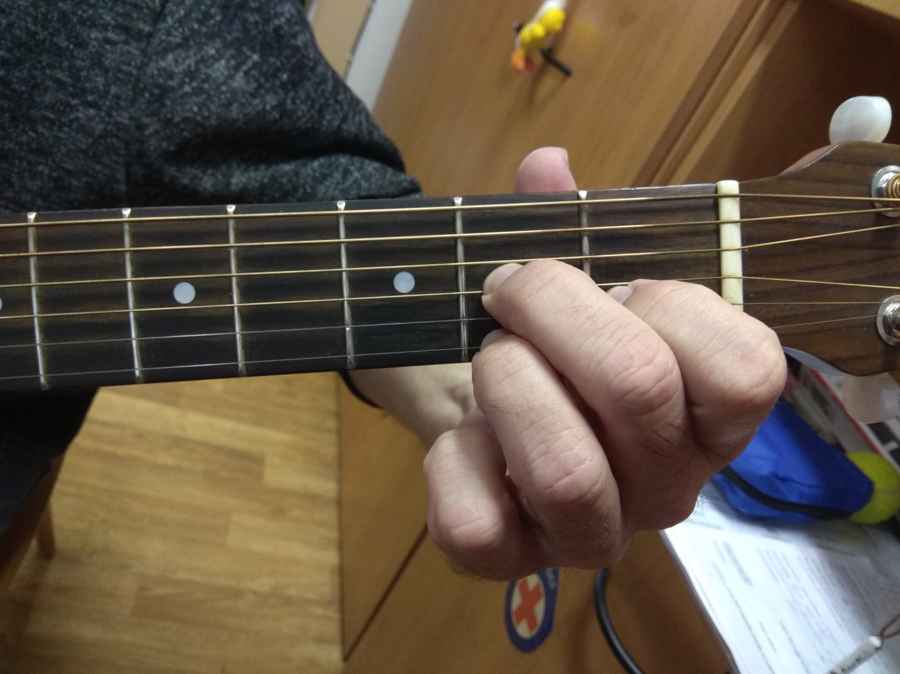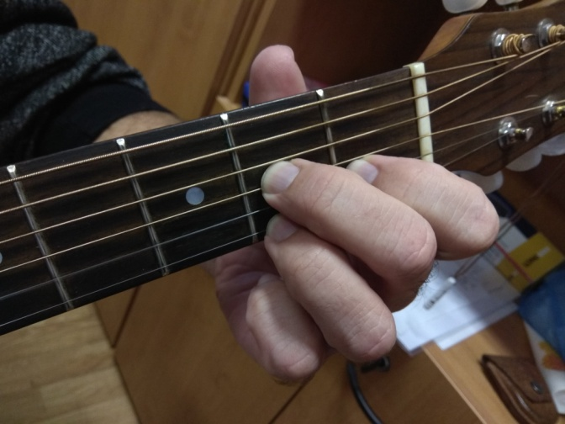

2. Prsty musí být kolmo na pražec a přitlačit, prsty jsou těsně před pražcem,
nikdy ne na pražci!!!

Zde přikládáme odkaz na video, které Vám akord v rychlosti přiblíží.
https://www.youtube.com/watch?v=jWrjhallOWQ

Když si prohlédnete zelený zpěvník tak zjistíte, že akord D⁷ se objevuje v mnoha známých písničkách k táboráku jako např. Valčíček (píseň č. 5), Buráky (píseň č. 6), Okoř (píseň č. 15), Montgomery (píseň č. 18) atd.

Akord Dmi
1. Snažte se poskládat prstíky podle fotky:
Prst č. 1 na strunu E₁ (Emil), první pražec
Prst č. 2 na strunu G, druhý pražec
Prst č. 3 na strunu H, třetí pražec
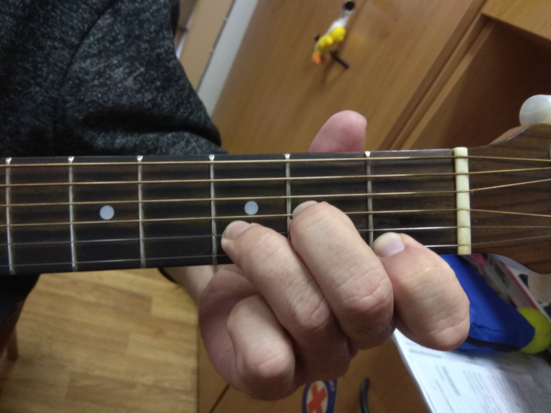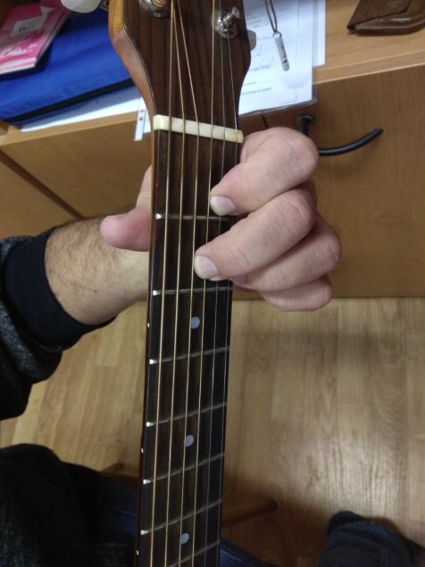

V již pro Vás známém videu je v čase 3:30 akord vysvětlený.
https://www.youtube.com/watch?v=mIht4Uly32o
Akord Dmi si velice dobře procvičíte na písních:
Tři citrónky (zpěvník - píseň č. 1)
Tři kříže (zpěvník - píseň č. 32)

!!Provádějte samostatně přehazování akordů G- dur, A-dur, D-dur, C – dur, Ami, E-dur, Emi, D⁷ a Dmi!! Zmíněné akordy si můžete procvičit i na jiných písničkách ve zpěvníku .

Důležité!!!
D – dur na 4 spodní struny (E₁, H, G, D)
A – dur na 5 spodních strun (všechny struny kromě E₂)
G – dur na všechny struny
C – dur na všechny struny
Ami na 5 spodních strun (všechny struny kromě E₂)
E - dur na všechny struny
Emi na všechny struny
D⁷ na 4 spodní struny
Dmi na 4 spodní struny

Hodně štěstí a zdraví přejí Pavel a Kristýna, příští týden pošleme další lekci.

